

市制施行５５周年記念





秋の読書週間フェスティバル絵本講座



**斎藤惇夫**



**氏 講演会**







児童文学作家・斎藤惇夫さんをお招きし、子どもの成長と本についてのお話を伺います。

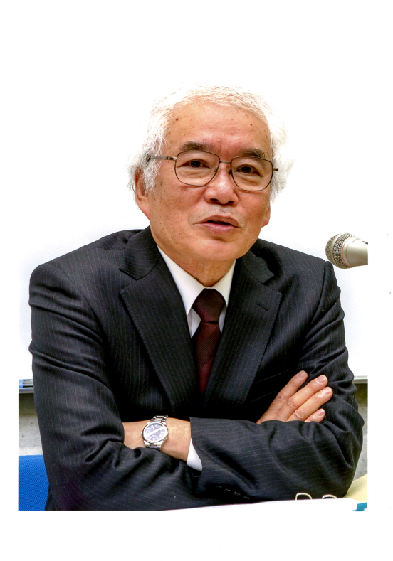

さい　とう　あつ　お



**斎藤惇夫**



**さん**



1940年新潟市生まれ。福音館書店の責任編集者を経て、現在はさいたま市にある麗和幼稚園の園長を務め、その傍ら、著作と子どもの本の普及活動を続ける。浦和諸聖徒教会では、23年間にわたり『絵本大学』を主宰している。著書に『グリックの冒険』（児童文学者協会新人賞）、『冒険者たち－ガンバと15ひきの仲間－』（国際アンデルセン賞特別賞）、『ガンバとカワウソの冒険』（野間児童文芸賞）、『哲夫の春休み』（以上、岩波書店刊）、『河童のユウタの冒険 上・下』（福音館書店刊）、エッセイに『子ども・本・祈り』『わたしはなぜファンタジーに向かうのか』（以上、教文館刊）などがある。









日時：**令和７年１０月１１日（土）**

**午後２時～午後４時**

場所：新座市民会館２階第一会議室

対象：新座市在住・在勤・在学の方

定員：９０名（申込順）

申込：令和７年９月２日（火）午前９時３０分から、

　　　中央図書館カウンター又は電話、電子申請で申込み



**↓電子申請はこちら**





















**主催　新座市立中央図書館　　☎048-481-1115**